NOMBRE DEL ALUMNO:

Cruz Camacho Diego

CARRERA:

Ing. Mecatrónica

MATERIA:

Modelado y Simulación de Sistemas

GRADO Y GRUPO:

8°-B

CUATRIMESTRE:   
Enero-Abril

NOMBRE DEL DOCENTE:

Carlos Enrique Moran Garabito

**Sección sistemas embebidos**

Los sistemas embebidos desempeñan un papel cada vez más relevante en nuestro quehacer cotidiano, pues contribuyen a elevar la productividad y competitividad, en un mundo cada vez más globalizado. La complejidad de su diseño, desarrollo e implementación, tanto en hardware como en software, hace que el sector productivo demande mayores recursos humanos con un perfil altamente especializado. Por ello, diversas instituciones educativas se han dado a la tarea de atender esa demanda, que sin duda requiere la participación de la industria. El objetivo del presente trabajo es identificar el estado del arte de la formación en sistemas embebidos para conformar un posgrado, con un alto contenido teórico-práctico.

**sistemas embebidos:** Este apartado de sistemas embebidos se elabora a manera de recordatorio para las personas no técnicas en la materia, junto con el anexo 1 Circuitos integrados y semiconductores; anexo 2 Producción de los circuitos integrados; anexo 3 Mapa conceptual de un sistema embebido; y anexo 4 Características técnicas y componentes de un sistema embebido. Por lo cual, las personas expertas pueden obviar su lectura.

Los sistemas embebidos están diseñados para realizar una o pocas funciones específicas dedicadas a operar en tiempo real. Aunque estos sistemas se asemejan a una computadora sin teclado ni pantalla, su programación electrónica se diseña para ser utilizados en soluciones de usos muy diferentes y especializados. Son pequeños sistemas. Se puede decir que es un ordenador especializado que se construye de forma singular con las siguientes características: da respuesta a una solución óptima de tareas a resolver; realiza tareas relativamente más sencillas; está instalado dentro de un sistema anfitrión como una “pieza” adicional; está dotado de los módulos estrictamente indispensables para desarrollar la función encomendada a fin de reducir su costo; y logra generar un valor agregado en los productos donde se incorpora.

Capas de desarrollo de sistemas embebidos

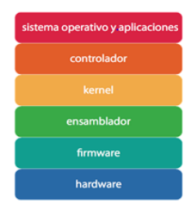

Fases en el desarrollo de un sistema embebido

De manera simplificada las fases en el desarrollo de un sistema embebido considera el diseño inicial; el diseño del hardware y software; los prototipos de cada uno; pruebas y depuración; la integración de prototipos; y el producto final.

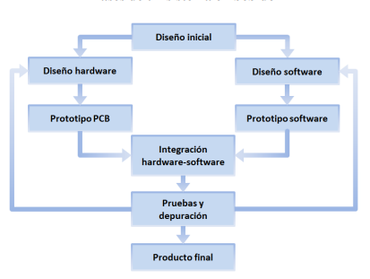

-Diseño inicial del sistema. Incluye toda una serie de tareas para la elaboración de un esquema eléctrico del sistema y en un diseño de necesidades de software.

-A partir del esquema y de la forma física de cada uno de los componentes que intervienen, se elabora un diseño hardware.

-El desarrollo del prototipo de software es mediante la programación inicial del micro o de los micros que formen parte del sistema. El software puede ser probado sobre el prototipo hardware o bien mediante un emulador hardware o software.

-Integración hardware/software. Es mediante el volcado o programación en el circuito de los micros. Se dispondrá así del primer prototipo listo para proceder a su prueba y depuración

-Pruebas y depuración del software y hardware. Con el empleo de prototipos, si se detectan posibles errores en el hardware será necesario proceder a rediseñar la placa y volver a comenzar el proceso (proceso recursivo). Si los errores son de software, el proceso es similar, solo que menos costoso en cuanto a materiales que no en cuanto a horas de ingeniería

-Producto final. Tras el resultado satisfactorio en todas las pruebas se conseguirá el

producto final para su producción en serie.